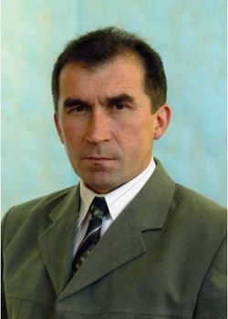

Добавить в друзьяСмирнов Георгий Витальевич родился 17.04.1965 г.

Депутат Шатракасинского округа №4 Кадикасинское сельское поселение Моргаушского района Чувашской Республики
В 1994 году окончил Чувашский государственный педагогический институт им. И.Я.Яковлева по специальности «Учитель черчения, изоискусства и труда» Общий педагогический стаж составляет 20 лет, стаж работы в данной школе- 20 лет. Учитель высшей категории. Георгий Витальевич – грамотный, квалифицированный педагог, владеющий методикой преподавания, знающий и применяющий многие инновационные технологии: традиционные технологии, игровые технологии, тестовые технологии, технологии опорных сигналов, технологии продуктивного чтения Знание компьютера позволяет учителю использовать на уроке информационные технологии.

